营运部发〔2017〕096号 签发人：李坚
关于调整小葵花金银花露陈列的通知
各门店：
小葵花金银花露正值销售旺季，请大家抓紧促销推荐，该品种不能退货！同时，藿香是全集团重中之重，也需大力销售。为了使这两个产品珠联璧合，共促销售，请门店按下列要求调整小葵花金银花露陈列：
- 陈列要求
- 小葵花展架
请有小葵花展架的门店，将展架首层陈列藿香正气口服液，价签、插卡配齐。门店清单如下。如图所示：
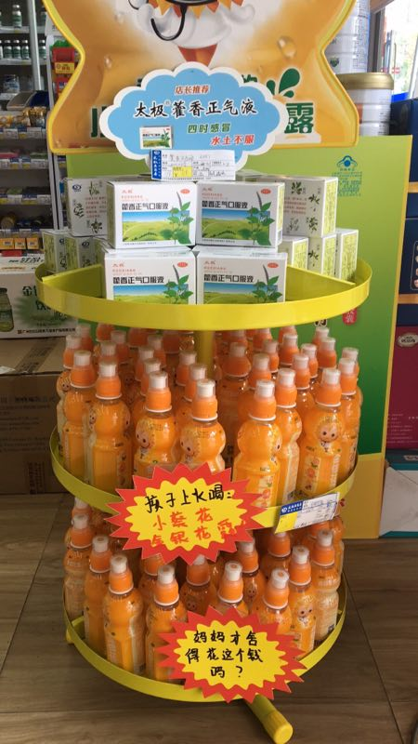
序号 | 门店名称 | 序号 | 门店名称
1 | 民丰大道店 | 14 | 汇融名城
2 | 万科路店 | 15 | 温江同兴店
3 | 新乐中街店 | 16 | 顺和街店
4 | 羊子山西路店 | 17 | 马超东路店
5 | 旗舰店 | 18 | 新园大道店
6 | 五津西路店 | 19 | 华油路店
7 | 光华店 | 20 | 杉板桥店
8 | 通盈街店 | 21 | 光华村店
9 | 观音桥店 | 22 | 万科店
10 | 华泰店 | 23 | 大源北街店
11 | 崔家店 | 24 | 榕声路店
12 | 府城大道店 | 25 | 枣子巷店
13 | 天久北巷店
2.收银台
小葵花金银花露和藿香正气液在收银台区域增加陈列，每个品种至少2个陈列面，但小葵花陈列面不得多于藿香正气液。例如：葵花2个面，藿香3个面；葵花6个面，藿香8个面。请门店根据收银台位置大小，合理调整。
二、要求
1.小葵花展架首层放藿香正气液，第二层、第三层放小葵花金银花露，价签、爆炸卡与货品对应。
2.小葵花、藿香在收银台区陈列面分别不少于2个，且藿香陈列面多于小葵花。
三、检核
1.2017年6月27日内完成陈列，6月27日16:00前发图至片区微信群。
2.片长于6月27日下午20:00前完成检核，不合格门店缴纳5元成长基金；片长未检核或检核了仍有未整改到位的门店，片长贡献0.5分绩效分加油。

四川太极大药房连锁有限公司
二〇一七年六月二十六日
主题词：关于 小葵花金银花露 陈列调整 通知
四川太极大药房连锁有限公司 2017年6月26日印发
打印：李丹 核对：谭莉杨 （共印2份）

